Приложение №2
к Договору безвозмездного оказания услуг
от «___» _______________ 2025 г. № ____
Сведения о поступивших в приют для животных
животных без владельцев и животных, от права собственности на которых владельцы отказались,
в информационно-телекоммуникационной сети «Интернет»

Фото | Дата отлова | Населенный пункт и адрес отлова | Вид,  пол,  порода | Прибли-зительный возраст | Окрас, характерис-тика волосяного покрова | Наличие ошейника (шлейки), одежды, клетки, переноски, иного транспор-тировоч-ного устройства | Особые отметины и приметы | Наличие / отсутст-вие стерили-зации / кастра-ции | Физическое состояние животного, особенности походки, передвижения, в том числе вследствие травм | Присвоенный идентификационный номер при маркировании  и чипировании | Дата и причина выбытия животного из приюта
1 | 2 | 3 | 4 | 5 | 6 | 7 | 8 | 9 | 10 | 11 | 12
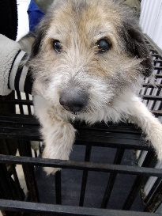 | 03.03.2026г. | Сосновский МО, Солнечный Российская 24 | Собака,  кобель,  б\п | 5л | триколор | Нет | Вес 18 кг; высота в холке 37 см | Нет | Удовлетворительное | Бирка №RU1uiu7pn56  Чип 643016222044897  Дело №95  Карточка учета № 1
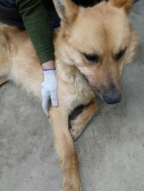 | 03.03.2026г. | Сосновский МО, Солнечный Российская 24 | Собака,  кобель,  б\п | 4г | рыжий | Нет | Вес 19 кг; высота в холке 38 см | Нет | Удовлетворительное | Бирка №RU1ct5a2bq4  Чип 643020865879243  Дело №95  Карточка учета № 2
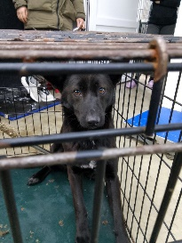 | 03.03.2026г. | Сосновский МО, Чишма | Собака,  кобель,  б\п | 1г | черный | Нет | Вес 17 кг; высота в холке 37 см | Нет | Удовлетворительное | Бирка №RU1psjex462  Чип 643069157810006  Дело №95  Карточка учета №3
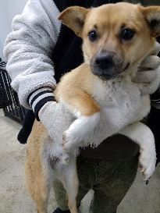 | 03.03.2026г. | Сосновский МО, Чишма | Собака,  кобель,  б\п | 4г | Бело-рыжий | Нет | Вес 13 кг; высота в холке 29 см | Нет | Удовлетворительное | Бирка №RU12p4kyx48  Чип 643056536381066  Дело №95  Карточка учета №4
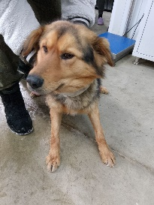 | 03.03.2026г. | Сосновский МО, Теченский Центральная 3 | Собака,  кобель,  б\п | 2г | Черно-рыжий | Нет | Вес 21 кг; высота в холке 39 см | Нет | Удовлетворительное | Бирка №RU1fbnbtil1  Чип 643047118551107  Дело №95  Карточка учета №5
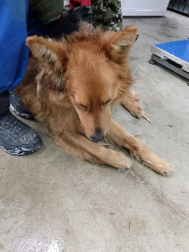 | 03.03.2026г. | Сосновский МО, Чишма | Собака,  кобель,  б\п | 4г | рыжий | Нет | Вес 21 кг; высота в холке 37 см | Нет | Удовлетворительное | Бирка №RU124jclm02  Чип 643067343515067  Дело №95  Карточка учета №6
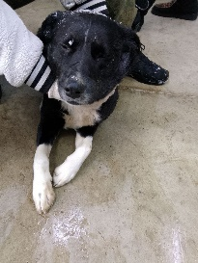 | 03.03.2026г. | Сосновский МО, Чишма | Собака,  кобель,  б\п | 2г | Черно-белый | Нет | Вес 23 кг; высота в холке 40 см | Нет | Удовлетворительное | Бирка №RU1cozzver4  Чип 643063743059094  Дело №95  Карточка учета №7
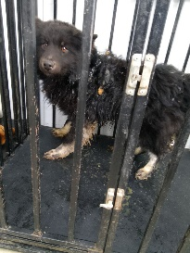 | 03.03.2026г. | Сосновский МО, Чишма | Собака,  кобель,  б\п | 1г | Черный белые лапы | Нет | Вес 16 кг; высота в холке 37 см | Нет | Удовлетворительное | Бирка №RU14evaq5i8  Чип 643049846551849  Дело №95  Карточка учета №8

